02/12/2025

Curso Superior de Desenvolvimento de Software Multiplataforma

Alison Carriel Rocha, 3011392523038
Gabriel Alcantara Dias Prestes, 3011392523004
Julia Maria Jubat Alves Dos Santos, 30113925230003
Juliana Fatima Arcoverde De Albuquerque Cavalcanti, 3011392523018
Octavio Henrique Da Silva, 3011392523033

Projeto Interdisciplinar I
Engenharia de Software I
Desenvolvimento Web I
Design Digital

Banco de Ração Solidária

Orientadores
Profª Neusa Maria de Camargo
Profª Angelina Vitorino de Souza Melaré

Votorantim
Dezembro, 2025
Resumo

O projeto consiste no desenvolvimento de um site para apoiar a Zoonoses de Votorantim no controle das doações de rações e medicamentos voltadas ao Banco de Ração. A iniciativa surgiu devido à ausência de um sistema capaz de organizar as entradas e saídas de itens, que consequentemente gera atrasos, inconsistências e perda de informações. O software proposto tem como objetivo registrar, acompanhar e gerenciar doações, retiradas, cadastros de doadores e beneficiários, além de controlar o estoque de forma eficiente e segura.
Durante o levantamento de requisitos, foram realizadas entrevistas com a responsável pelo setor, permitindo identificar as necessidades reais e definir as funcionalidades essenciais. O sistema contará com três tipos de usuários — administrador, beneficiário e doador — cada um com funções específicas que facilitam as operações diárias do serviço. Além disso, foram estabelecidos requisitos funcionais e não funcionais, garantindo desempenho, usabilidade, segurança e confiabilidade.
O protótipo foi construído utilizando HTML5, CSS3, Bootstrap e JavaScript, com foco em responsividade, navegação intuitiva e organização visual. O projeto busca oferecer uma solução moderna e prática para melhorar a gestão das doações, proporcionando maior transparência, agilidade e controle para a equipe responsável e para a comunidade atendida.
Palavras-chave: Banco de Ração. Doações. Sistema Web. Controle de Estoque. Zoonoses.

SUMÁRIO
1. DESCRIÇÃO DO PROJETO 4
1.1. Proposta do Software (Objetivo) 4
1.2. Justificativa 4
1.3. Mapa Mental 5
1.4. Logomarca 6
1.5. Video Pitch 6
2. REQUISITOS DO PROJETO 6
2.1. Levantamento de Requisitos 7
2.2. Requisitos Funcionais 7
2.3. Diagrama de Caso de Uso 8
2.4. Requisitos Não Funcionais 9
3. Protótipo 10
3.1. Protótipo Rascunho 10
3.2. Protótipo Funcional 10
3.3. Tecnologias Utilizadas 11
4. Projeto Final 12
4.1 Interface do Site - explicação 12
5. REFERÊNCIAS 13

DESCRIÇÃO DO PROJETO

Proposta do Software (Objetivo)
O objetivo do software é desenvolver um site que auxilie a Zoonoses de Votorantim na organização e no controle das doações de rações e medicamentos destinadas ao Banco de Ração. A proposta surge de uma necessidade real identificada no local, que atualmente não dispõe de um sistema capaz de apoiar tanto os administradores quanto os usuários, resultando em falhas na gestão das entradas e saídas de itens.
O site será uma ferramenta importante para registrar, acompanhar e controlar todas as movimentações de doações e retiradas, garantindo identificação adequada de quem doa e de quem recebe. Dessa forma, o sistema busca eliminar problemas como atrasos, inconsistências e perda de informações que prejudicam o funcionamento do serviço.
Com essa solução, pretende-se modernizar e tornar mais eficiente todo o processo de agendamento, distribuição e controle de estoque, oferecendo mais segurança, transparência e confiabilidade para a equipe responsável e para a comunidade atendida. Em resumo, o software foi idealizado para trazer organização, praticidade e um gerenciamento completo das atividades realizadas pelo Banco de Ração

Justificativa
A ideia de desenvolver o site surgiu a partir de uma necessidade real observada na Zoonoses de Votorantim. Atualmente, o local não possui um software que auxilie os administradores quanto os usuários, o que dificulta a organização das doações de rações e medicamentos. Com o aumento significativo da demanda — tanto de pessoas que querem doar quanto de pessoas que precisam receber — tornou-se evidente a falta de um sistema capaz de registrar, controlar e acompanhar essas movimentações. O problema central está na ausência de controle eficiente de entrada e saída de itens, além da dificuldade em identificar quem está doando e quem está recebendo. Isso gera atrasos, inconsistências e perda de informações importantes para o funcionamento do Banco de Ração.
Diante desse cenário, o desenvolvimento do site se apresenta como uma solução essencial. Ele permitirá organizar o processo de doações, facilitar o agendamento, melhorar o controle do estoque e oferecer mais segurança e transparência para a ONG e para a comunidade. Em resumo, o site foi pensado para resolver o problema atual de organização e proporcionar um sistema moderno, prático e confiável para todos os envolvidos.

Mapa Mental
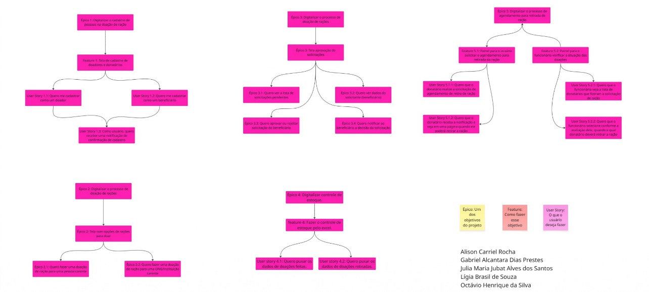
Fonte: autoria própria

Logomarca

Fonte: autoria própria

Video Pitch
Link: https://youtu.be/s8tp8mX22Yk?si=NGH36wYCP1-Uch3X

REQUISITOS DO PROJETO
Os requisitos do projeto foram sendo definidos conforme as necessidades identificadas no levantamento de requisitos, visando a atender ás demandas do banco de ração e tornar o sistema funcional, prático e alinhado às expectativas do cliente.

Levantamento de Requisitos
Durante o processo de definição do projeto, realizamos conferências e entrevistas com o nosso cliente, que é uma veterinária parceira da prefeitura, que apresentou a necessidade e deu a ideia para o desenvolvimento do sistema. A partir dessas reuniões, conseguimos identificar como ela imaginava o funcionamento da plataforma e quais funcionalidades deveriam ser contempladas para atender às demandas reais do serviço.
Atualmente existe uma empresa responsável pelo setor, porém não há um software específico que realize o tipo de controle que eles necessitam. Por esse motivo, nosso projeto tem como objetivo entregar uma solução prática, funcional e alinhada exatamente ao que foi solicitado.
Não realizamos pesquisa de mercado, pois não encontramos sistemas que atendam diretamente esse tipo de operação. A única parte semelhante a outros sistemas já existentes é o módulo de controle de estoque, que segue a lógica tradicional de entrada e saída de produtos.

Requisitos Funcionais
O sistema será dividido em três tipos de usuários: administrador, beneficiário e doador. O administrador terá acesso total às funções do sistema e será responsável por cadastrar doadores e beneficiários, registrando seus dados pessoais e garantindo que estejam aptos a participar do processo de doação. Além disso, o administrador também ficará encarregado de cadastrar as doações recebidas, informando dados como o lote, a quantidade de itens e a data de validade de cada doação.
Outra responsabilidade do administrador será realizar o agendamento das retiradas, definindo datas e horários para que os beneficiários possam buscar as doações disponíveis. Ele também será o responsável por receber fisicamente as doações dos doadores, confirmando sua entrada no sistema e mantendo o controle do estoque. Para facilitar o processo de doação, o administrador deverá ainda marcar um dia específico para ajustar e confirmar o cadastro de cada doador, garantindo que ele esteja regularizado antes de realizar qualquer doação.
O beneficiário terá uma tela de cadastro onde informará seus dados pessoais e, em seguida, terá acesso a uma área destinada a registrar suas condições financeiras, e os dados sobres seu animal (como quantidade, n° registro do animal). Essas informações serão enviadas ao administrador, que poderá avaliá-las para determinar quais beneficiários terão maior prioridade no recebimento das doações, considerando critérios de necessidade e urgência.
O doador, por sua vez, contará com uma tela de cadastro para identificar-se como pessoa física, jurídica ou empresa. Após se registrar, ele poderá acessar uma área específica para agendar a data em que deseja realizar a entrega das doações, permitindo que o administrador organize e receba essas contribuições de forma mais eficiente.

Diagrama de Caso de Uso
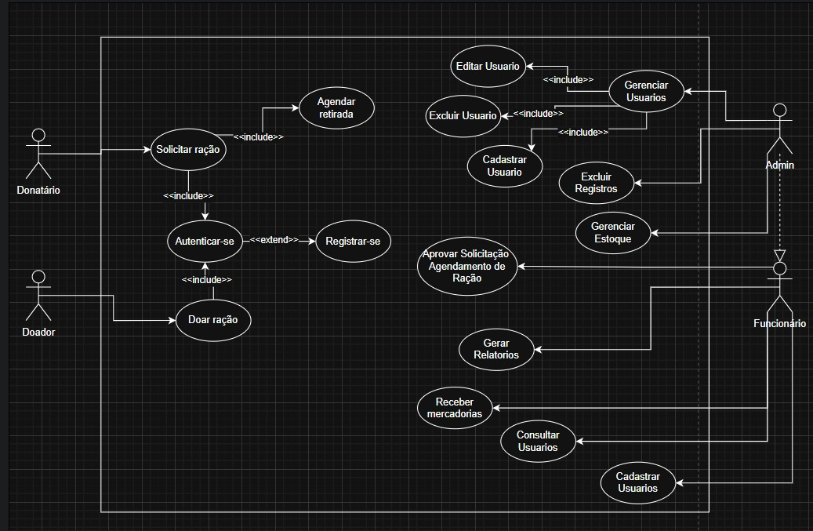
Fonte: autoria própria

Requisitos Não Funcionais
Mesmo estando em fase de protótipo, o sistema já precisa contar com requisitos não funcionais que servirão como metas a serem avaliadas apenas após sua implementação completa. Assim, define-se que o desempenho deverá garantir carregamento rápido e transições de tela fluidas, enquanto a usabilidade exige uma interface intuitiva, responsiva e de fácil navegação para qualquer tipo de usuário. O sistema também precisa assegurar compatibilidade com navegadores modernos, como Chrome, Firefox e Edge. Além disso, a segurança deve proteger adequadamente os dados dos usuários na versão final, e a manutenibilidade exige um código organizado que facilite futuras atualizações e correções. Por fim, a confiabilidade deverá garantir que todas as informações sejam registradas e recuperadas corretamente, sem risco de perda de dados.

Protótipo

Protótipo Rascunho
A preencher

Protótipo Funcional
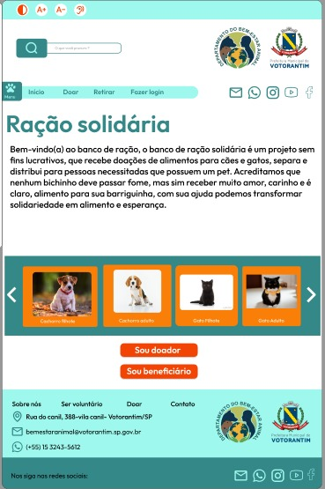
Página Home
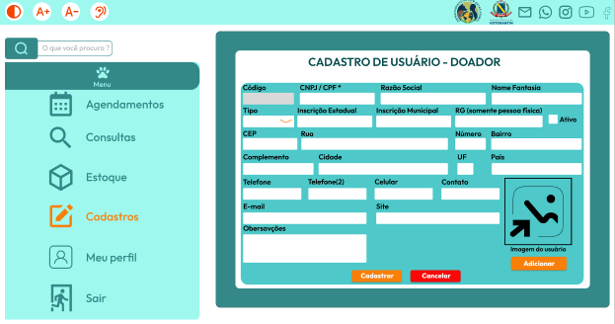
Tela cadastro doador

Tecnologias Utilizadas
O protótipo do sistema do banco de ração foi desenvolvido usando HTML5, CSS3, Bootstrap e JavaScript, tendo o Visual Studio Code (VS Code) como ambiente principal de desenvolvimento. O HTML5 foi responsável por estruturar todas as páginas e conteúdos, incluindo os formulários de cadastro de beneficiários e doadores, o controle de doações e o agendamento de retiradas. O CSS3 garantiu uma interface mais organizada e agradável, definindo cores, fontes e layouts que facilitam a navegação para todos os usuários. O Bootstrap contribuiu para que o site fosse totalmente responsivo, adaptando-se corretamente a computadores, tablets e celulares, mantendo uma aparência consistente em diferentes tamanhos de tela. Já o JavaScript trouxe dinamismo e interatividade, permitindo validar formulários, atualizar informações sem recarregar a página e criar uma navegação mais intuitiva. Utilizando o VS Code para organizar arquivos, gerenciar extensões e facilitar a escrita de código, foi possível integrar todas essas tecnologias e criar um protótipo funcional que simula as principais operações de um banco de ração, mesmo sem um backend completo em execução.
Link: https://getbootstrap.com/
Link: https://code.visualstudio.com/download

Projeto Final

Interface do Site – explicação
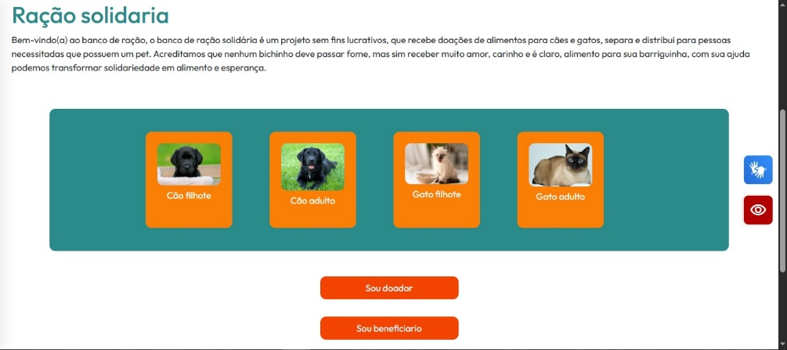
Página Home
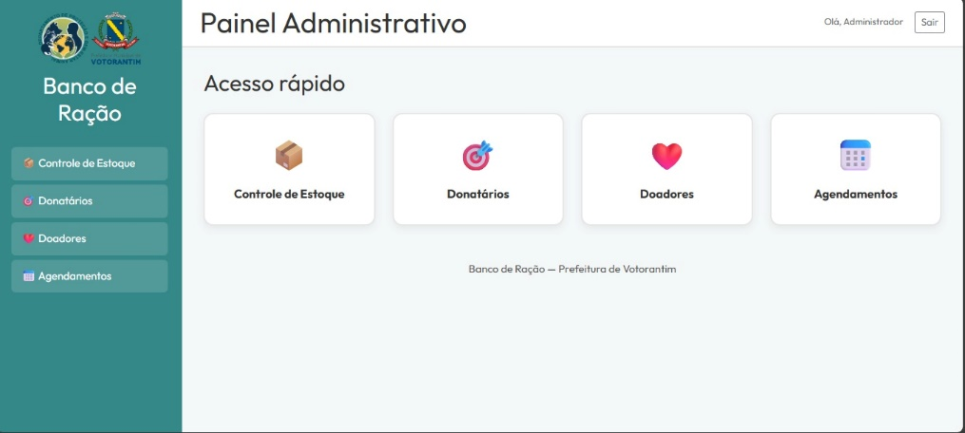
Painel Administrativo

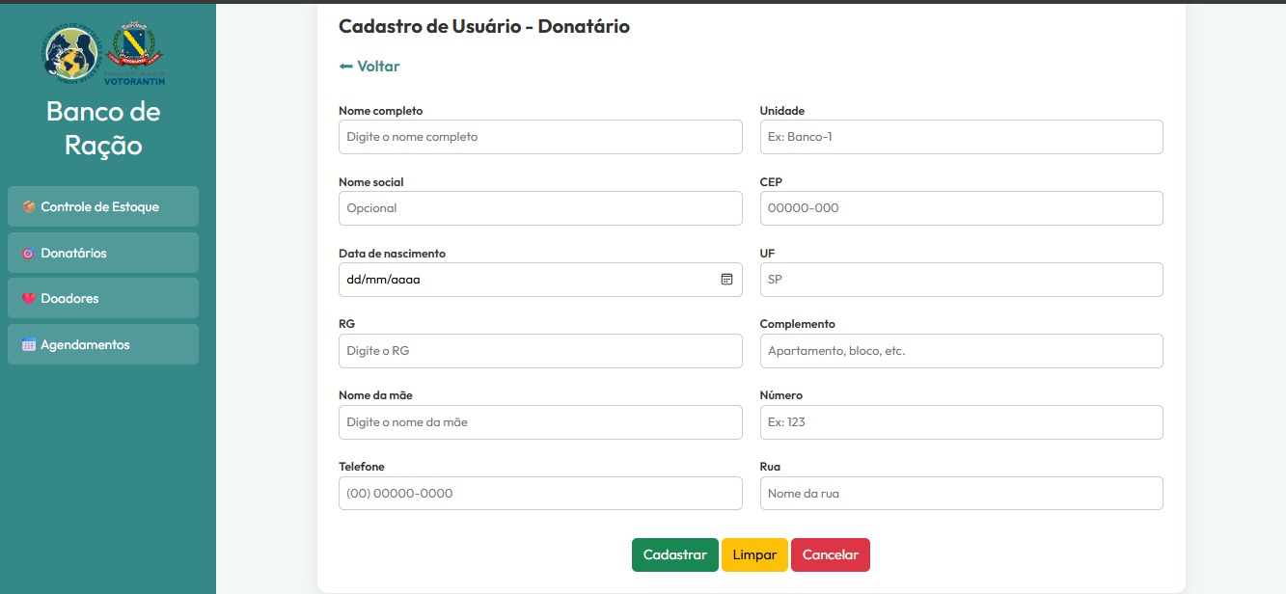
Cadastro donatário

REFERÊNCIAS
Não houve referências para a elaboração deste documento.

